2021年8月成德君领导到厂调研

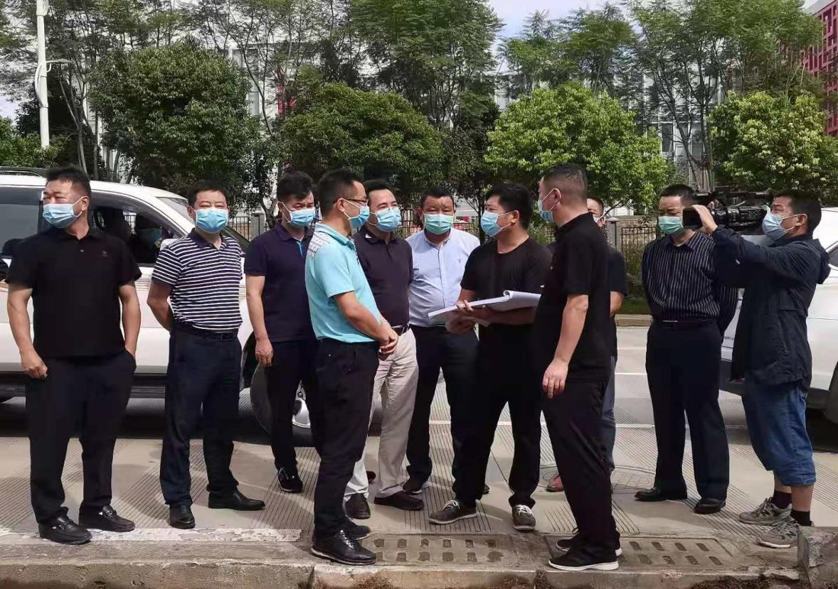

2022年2月10日赵碧原书记到厂调研

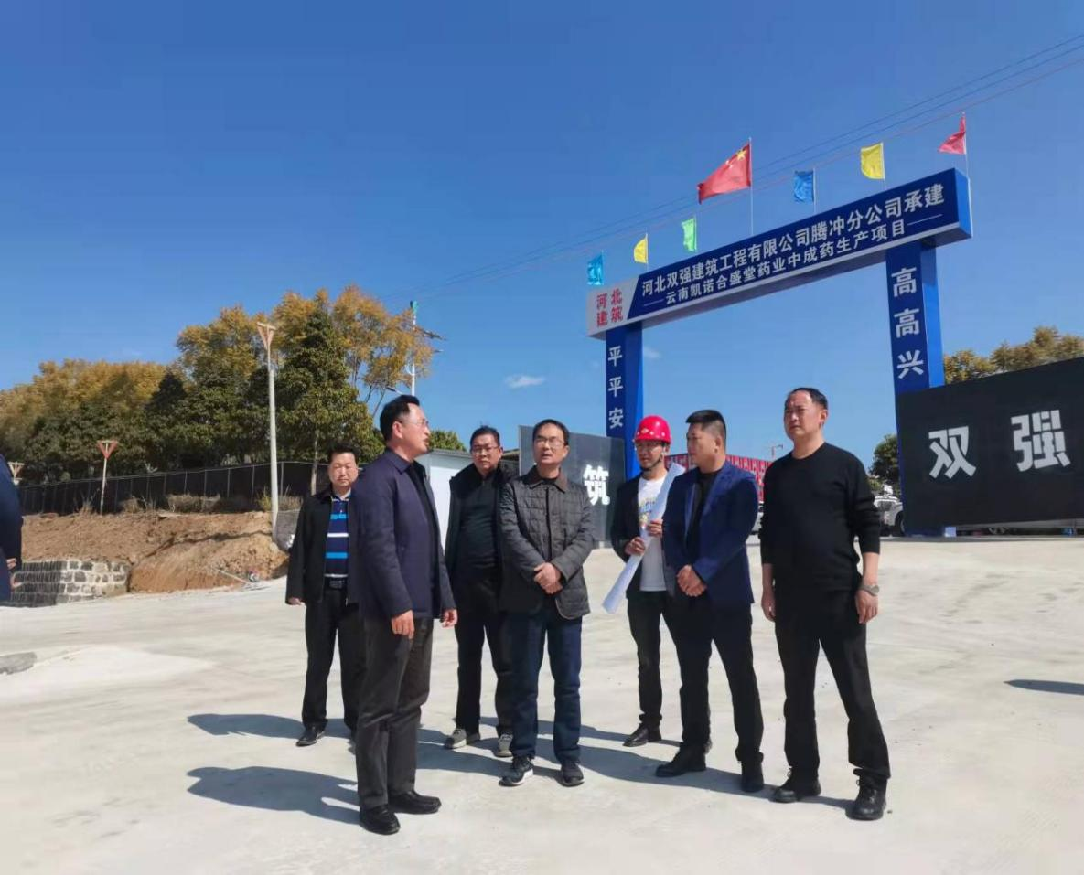

2022年2月11日腾冲市领导杨艳龙市长谷少权副市长到厂调研

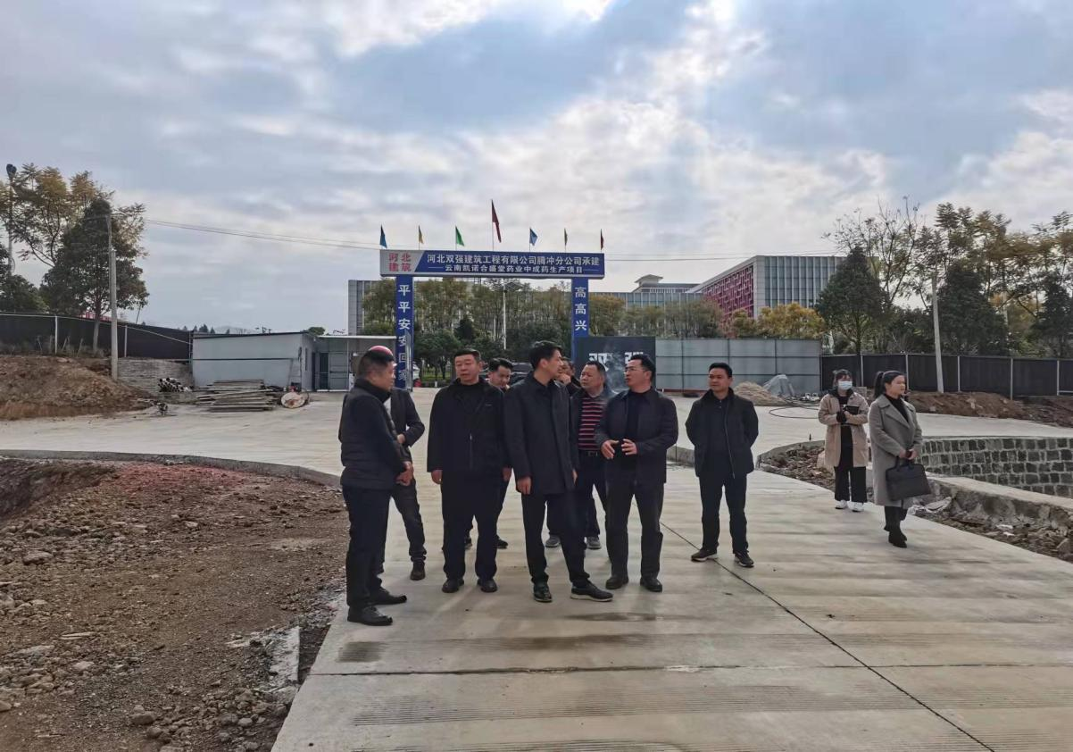

政府部门领导到厂调研

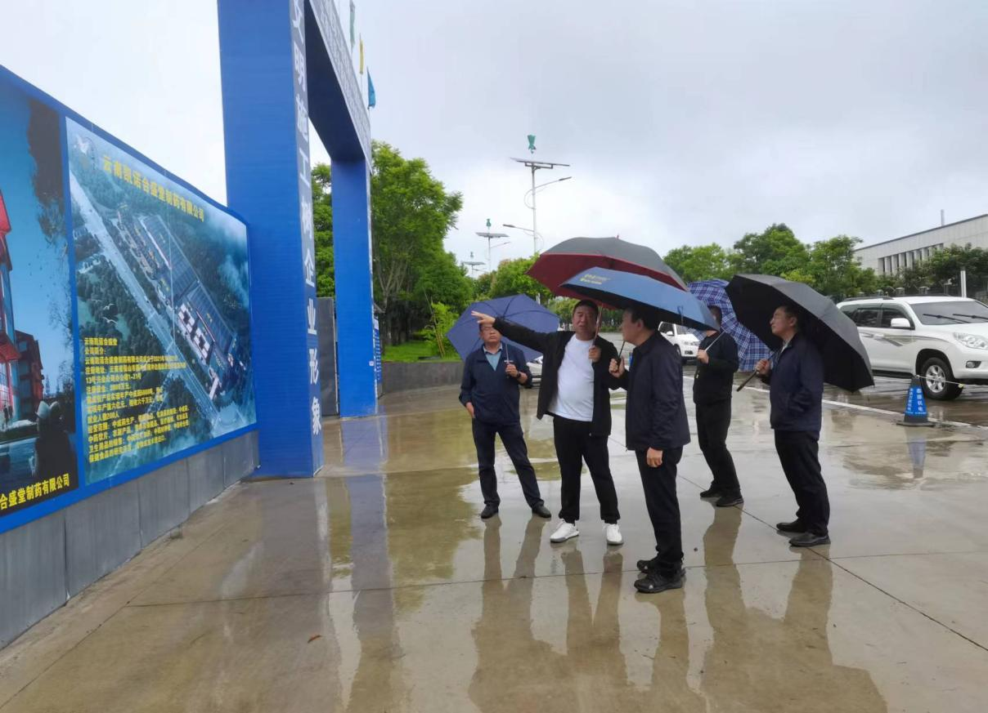

政府部门领导到厂调研

